中国古生物学会微体学分会第十五次学术年会–中国古生物学会化石藻类专业委员会第八届会员代表大会暨第十六次学术讨论会
联合会议

第四轮通知

2014年6月30日

主办单位：
中国古生物学会微体学分会
中国古生物学会化石藻类专业委员会
协办单位：
吉林大学古生物学与地层学研究中心
赞助单位：
中国古生物学会
中国古生物学会微体学分会第十五次学术年会–中国古生物学会化石藻类专业委员会第八届会员代表大会暨第十六次学术讨论会
联合会议
（第四轮通知）

中国古生物学会微体学分会第十五次学术年会联合中国古生物学会化石藻类专业委员会第八届会员代表大会暨第十六次学术讨论会定于2014年7月14–16日在吉林省长春市召开。会议期间将进行2天的学术交流会议、举行化石藻类专业委员会理事换届和新理事会成立会议。会议组织方热忱欢迎全国高校、科研院所、地质单位及相关领域的专家、学者以及学生代表参与本次会议，交流近年来各领域所取得成果、进展。
将有关事宜通知如下：
一．会议组织方
中国古生物学会微体学分会、中国古生物学会化石藻类专业委员会主办；吉林大学古生物学与地层学研究中心协办，中国古生物学会提供赞助。
二．会议相关信息
1. 会议时间
2014年7月14日—16日
2. 会议地点及住宿
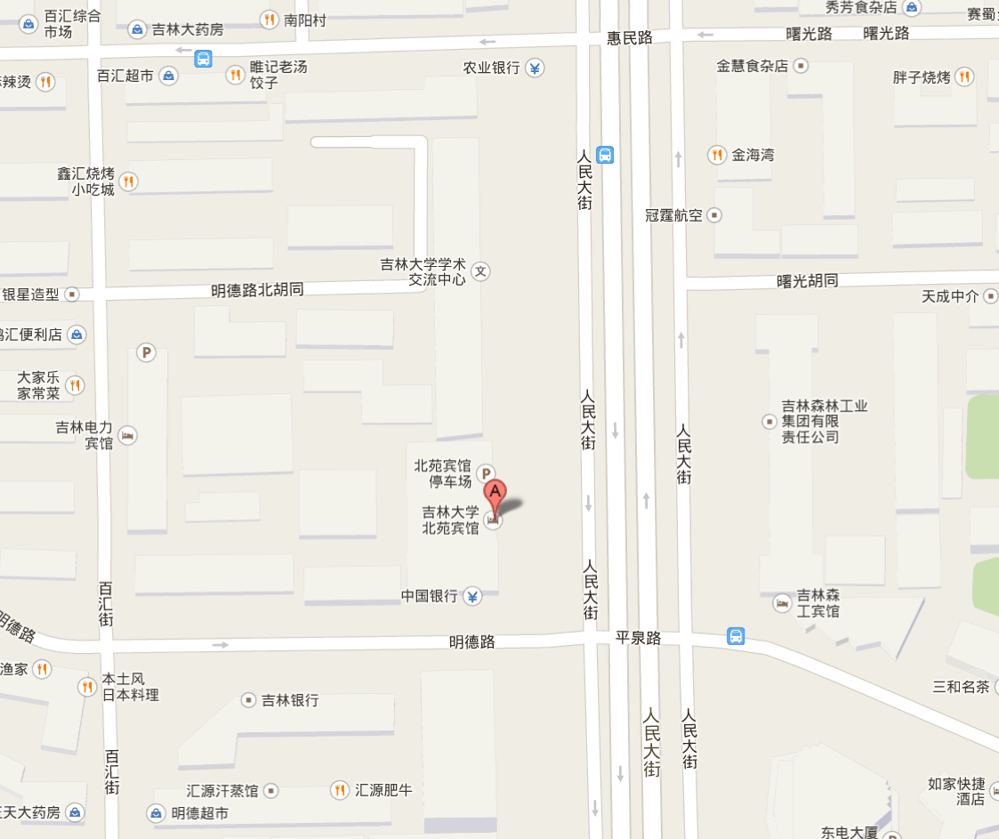
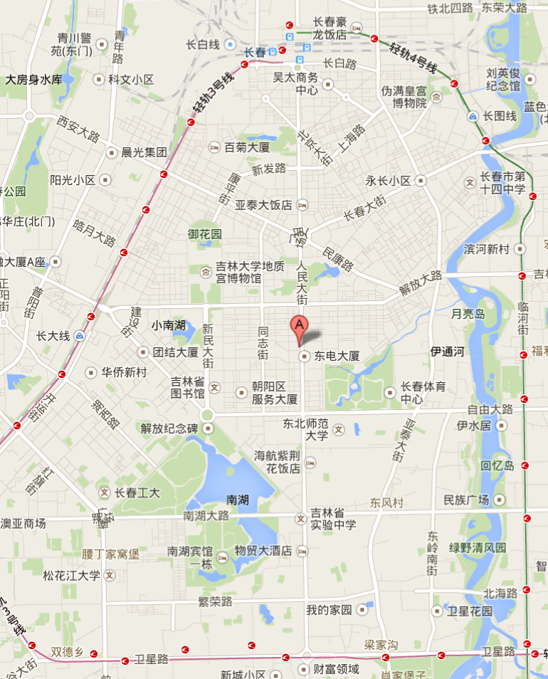
会场及住宿均在吉林省长春市吉林大学北苑宾馆（吉林大学学术活动中心）（电话：0431-88499100），宾馆单间和标间的价格均为198元/间，含早餐、有网络。
宾馆地址：朝阳区人民大街4059号（与明德路交汇处）（见右图）。
3. 会议日程
7月14日全天报道注册；7月15全天+16日上午，学术报告；16日下午，化石藻类专业委员会理事会改选、闭幕式。
三．注册费用
700元/人，费用包括会场、资料等；
备注：1）提供14号晚餐、15号、16号中餐、晚餐，2）17号散会，会议代表自行安排离开。
四．会议文集
1. 会议摘要集：会议组织方编辑，大会期间发放。
请于2014年6月10日之前提交800字左右的论文摘要一份。文章题目请用小四黑体，居中；题目下为作者姓名、单位、所在城市、邮编，用五号楷体居中；正文请用五号宋体。摘要请采用Word文档编辑，通过电子邮件寄发给会议秘书处。
2. 会议论文集
本次会议组织方与《微体古生物学报》编辑部协商，将在《微体古生物学报》发行本次年会的专辑，预计2015年第一期出版。论文要求：1）格式参考微体古生物学报的论文体例；2）论文打印页小于15页；3）投递至wgxh@nigpas.ac.cn，或投至《微体古生物学报》编辑部（micropal@nigpas.ac.cn），并标注微体学会2014年延吉年会专辑；4）论文投稿截止日期：2014年11月1日。
所有投送论文经微体古生物学报编委审阅后，选用8-10篇论文在《微体古生物学报》2015年第一期发表。
五．重要事项
1．会议报到日期：2014年7月14日
2．会议摘要提交截止日期：2014年6月10日
3．会议论文集提交截止日期：2014年11月1日
六．会议联系方式
唐 鹏：025-83282250, 13776652126
Email:：wgxh@nigpas.ac.cn
通讯地址：江苏南京市北京东路39号中国科学院南京地质古生物研究所
邮编：210008

微体古生物学分会
化石藻类专业委员会
2014-6-30
中国古生物学会微体学分会第十届会员代表大会暨第十五次学术年会–中国古生物学会化石藻类专业委员会第八届会员代表大会暨第十六次学术讨论会
回 执
姓 名 |  |  |  | 性 别 |  | 单 位
通讯地址
联系电话 |  |  |  |  |  |  |  | E-mail
学术报告题目
展板题目
住宿（请打√） |  |  | 单住 合住 |  |  |  |  |  |  | 是否学生代表
备注

